Odoo 10. Gestión de ausencias

# Información

Instala el módulo llamado “Gestión de ausencias”

* Este módulo forma parte de la función de “Recursos humanos” que tiene una empresa.
* Pretende dar una herramienta para gestionar las ausencias de los trabajadores en la empresa.
* Cada empleado tendrá la opción de pedir los dias que desee de vacaciones, los días necesarios que va a ausentarse por un viaje de negocios, dias que necesita por enfermedad…
* El responsable tendrá que conceder o no dichos dias. Hay varias opciones para ello… considerarlas vacaciones, dias a compensar, dias por enfermedad, días a descontar de salario…

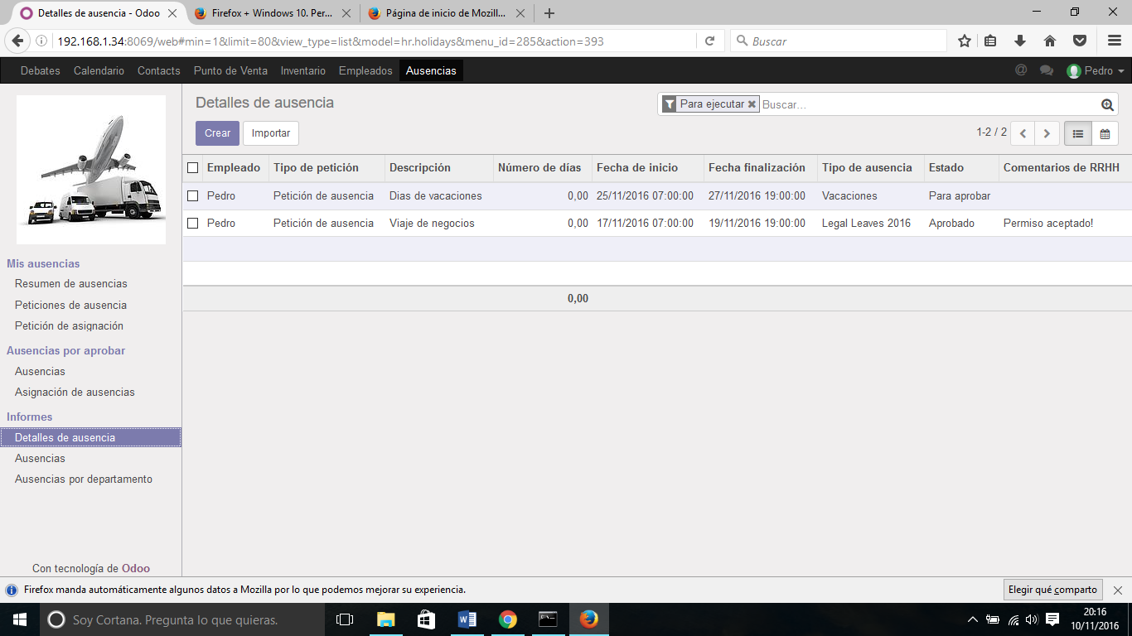

En esta primera imagen vemos como pedro tiene dos ausencias solicitadas. Una de ellas ha sido ya revisada y concedida, la otra esta pendiente de validación

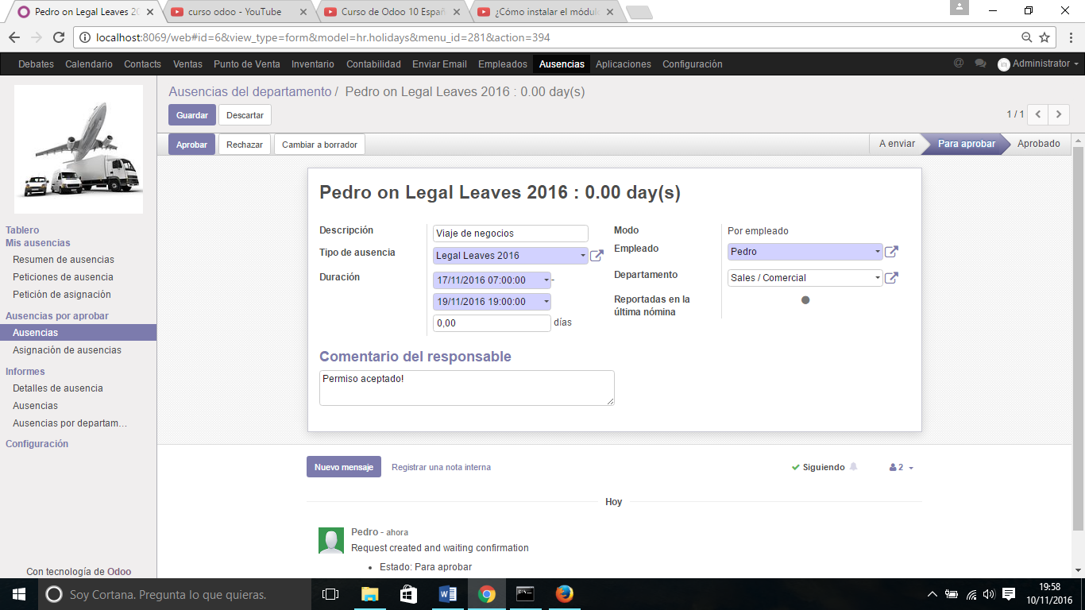

Esta imagen muestra cómo el administrador valida y aprueba el permiso solicitado por el usuario Pedro.

Mediante las asignaciones debemos definir qué permisos tienen los empleados para que puedan pedirlos a lo largo del año como por ejemplo, 30 dias de vacaciones, 10 dias de asuntos propios, 5 días por enfermedad de corta duración… hasta que no se les hagan las asignaciones los empleados no podrán pedir dias libres.

También podremos asignar determinados permisos o ausencias a empleados, pero sin necesidad de que el empleado las solicite previamente. Por ejemplo, en navidad voy a cerrar la empresa por vacaciones y le asigno a todos mis empleados esos dias libres.

Se pueden configurar mediante este módulo también los tipos de ausencias que hay y las características de cada una… por ejemplo:

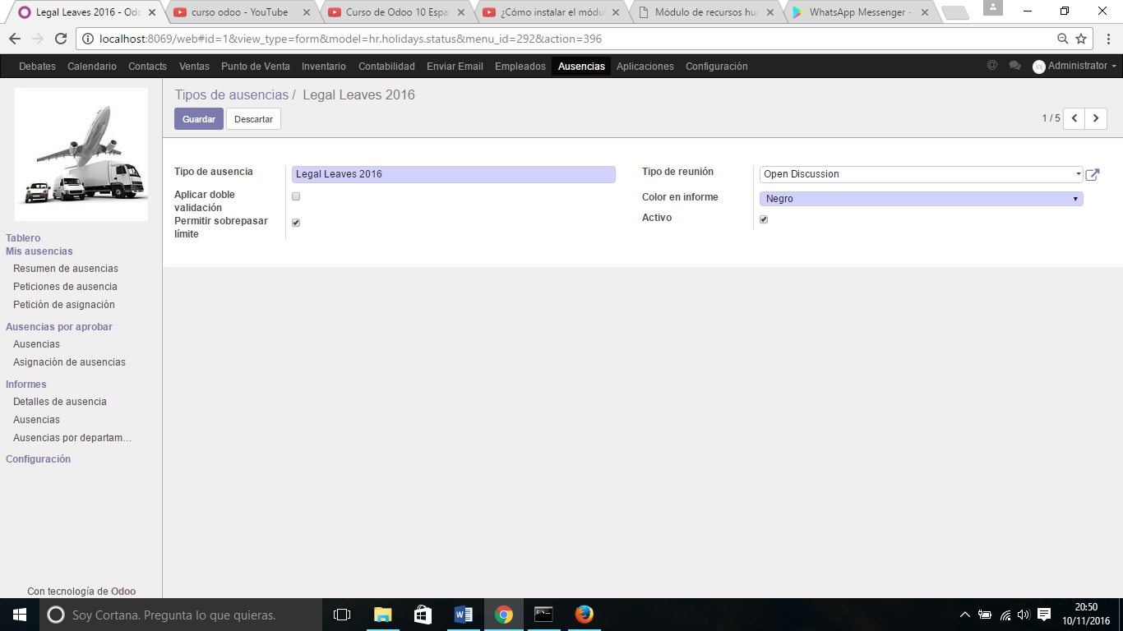

También puedo definir tipos nuevos.

# Ejercicio

* Realiza las asignaciones de ausencias que contemple la ley para tus empleados.
* Haz que tus empleados utilicen la gestión de ausencias para solicitar dias de vacaciones.
* Intenta que no todos pidan dias libres, sino que utilicen también el resto de permisos disponibles.
* Gestiona dichas peticiones y responde de forma distinta a ellas, es decir, concede algunas a ver cómo lo refleja la aplicación y cancela otras.
* Haz pruebas de la gestión de sus vacaciones y de sus asignaciones.

# Optativo

* Consulta el convenico colectivo que se aplicaría a un programador informático y consulta sus posibles ausencias reales.
* ¿Qué convenido colectivo nos afectaría?
* Genera un cuadro resumen donde se aprecien nuestras opciones.